КОНСПЕКТ НОД по развитию речи на тему: «СОСТАВЛЕНИЕ РАССКАЗА ПО КАРТИНЕ «ЕЖИ» для детей старшего дошкольного возраста.
Цели : развивать диалогическую и монологическую речь детей
Закреплять навыки работы с пластилином, развивать умение использовать в лепке бросовый материал.
Задачи:
формировать умение рассматривать картину и рассуждать над её содержанием, развивать связную речь,
учить составлять рассказ, в котором все части контекстно связаны друг с другом, логически и синтаксически объединены,
упражнять детей в образовании однокоренных слов от существительного еж, в подборе прилагательных, характеризующих животных;
уточнить и закрепить правильное произношение звука "ж", учить отчетливо и внятно произносить слова с этим звуком.
Развивать умение задумывать содержание своей работы и доводить задуманное до конца. Закреплять умение использовать ранее освоенные способы лепки, добиваясь выразительности образа задуманного животного.
Тип занятия: составление описательного рассказа по картине
Форма занятия: традиционное занятие
Продолжительность: 25 минут
Участники: старшая группа
Возраст обучающихся: 5-6 лет
Оборудование и материалы: картина «Ежи» (серия «Дикие животные». Автор П.С. Меньшикова), игрушечный ежик, картинки следов ежа. разноцветные капсулы от киндер- сюрпризов, пластилин, стеки, картонки- подставки, дощечки для лепки на каждого ребенка.
Предварительная подготовка: чтение стихотворения «Ежинка» В. Осеевой
Методы и приемы работы с детьми: демонстрация наглядных пособий, рассказ педагога, рассказы детей, загадывание и отгадывание загадок, создание игровой ситуации
Организационный момент
- поиск неизвестного зверя по следам
- загадка
- дыхательное и имитационное упражнение «ёжик»
- чтение стихотворения Маршака с добавлением пропущенных слов
Основная часть
- рассматривание картины, рассуждение по картине при помощи наводящих вопросов
- физкультминутка
- рассказ воспитателя по картине
- рассказ детей по картине
Заключительная часть
- подведение итогов
- скороговорка
Ход занятия.

1. Организационный момент
- Ребята, посмотрите, кто в нашей группе наследил? Вы знаете, чьи это следы? Они ведут нас в коробочке. Чтобы узнать кто прячется в коробочке, надо отгадать загадку:
Из знакомой сказки
Катится клубок:
Хитренькие глазки,
Чёрненький носок,
Вся спина в иголках...
Тронешь – и поймёшь:
Раз колюч, как ёлка,
Значит, это ...
- Ребята, как вы думаете, о ком говорится в этой загадке? (показ игрушечного ежа)
- А как можно ласково назвать ёжика, какой он? (маленький, колючий, шустрый, фыркающий, смешной, забавный)
- Что может делать ёжик? (бегать, спать, есть, нюхать, топать)
Дыхательное и имитационное упражнение «Ёжик»
- Давайте теперь попробуем передать звуки, которые издают ежи. Представим, что вы, ребята, маленькие ежики. Покажите, как ежик ищет еду, морщит носик, фыркает.
(Дети, подражая воспитателю, морщат носик, произносят звук «ф–ф-ф».)
- Покажите, как ежик пыхтит.
(Дети произносят звукосочетания «пх-пх-пх».)
- Ежи – очень интересные животные. Живут они семьями. Самуил Яковлевич Маршак написал про них замечательное стихотворение. Я начну читать, а вы мне помогайте закончить строчки
Эту сказку ты прочтешь, тихо, тихо, тихо...
Жили- были серый еж и его .... (ежиха)
Серый еж был очень тих и ежиха тоже,
И ребенок был у них - очень тихий ...(ежик).
Всей семьей идут гулять ночью вдоль дорожек.
Еж - отец, ежиха - мать и ребенок-... (ежик).
- Назовите пожалуйста слова, в которых отчетливо слышится звук "ж" (ежи, ежонок, ежиха, ежата, ежики).
2. Основная часть
- У меня для вас есть сюрприз - прекрасная картина. Она мне очень сильно понравилась, и я захотела показать её вам. (показ картины)
- Вам нравится картина?
-Что изображено на этой картине?
- Где они живут?
- Ежи дикие или домашние животные?
- Какое время года? Почему вы так решили?
- Какая травка на полянке?
- Какие насекомые изображены на картине?
- Как вы думаете, зачем мама привела ежат на лесную полянку?
- Какая мама ежиха?
- Как можно сказать о ежатах, которые делят червяка?
- Почему ежонок спрятался?
- На что он стал похож?
- Каким мы можем назвать этого ежонка?
- Как бы вы назвали эту картину?
Физкультминутка
Еж спешил к себе домой,
Нёс запасы он с собой.
Через кочки еж скакал,
Быстро по лесу бежал.
Вдруг он сел и изменился –
В шарик круглый превратился.
А потом опять вскочил
И к детишкам поспешил.
-А теперь, ребята, послушайте, какой рассказ я придумала по этой картине
Стоял тихий летний вечер. Ежиха вывела ежат на небольшую лесную полянку. Там росли мухоморы-великаны, лежали опавшие листья.
Ежата разбежались по полянке. Двое из них нашли червяка, ухватились за него, потащили каждый себе. К ним спешит третий ежонок. Четвертый, убежавший далеко в сторону, повстречался с крупным черным жуком. «Очень страшный!» — подумал ежонок и на всякий случай свернулся в клубок.
Ежиха занята своими делами. Она заметила на дереве улитку и подбирается к ней.
Хорошо ежатам на лесной полянке. Очень хорошо!
- Ребята, а теперь придумайте свой рассказ по этой картине. А наш ежик (игрушечный) послушает. В своем рассказе не забывайте использовать слова, которые вы говорили о ежах.
(рассказы детей)
Воспитатель: Ребята, выберите себе капсулу любого цвета и превратите ее в животное.
В процессе работы воспитатель направляет действия детей, если они испытывают затруднения, помогает советом.
Свои работы дети помещают на картонки и ставят на выставку.
3. Итог занятия
- Ребята, вам понравилось наше занятие?
- Ребята, чей рассказ вам больше понравился? Чем? Какие слова понравились больше всего? Интересный ли получился рассказ? (Дети говорят свою оценку)
- Рассказы получились интересными, законченными, вы четко произносили слова. Использовали красивые слова. Вы все молодцы! Хорошо потрудились, но особенно…
- В конце нашего занятия наш ежик хочет прочесть для вас скороговорку, а вы скажите, какой звук слышится в этой скороговорке («ж»), что получится, если произнести звук «ж» шепотом, без голоса («ш»)
Гриб большой ежихе нужен:
Ждут ежата гриб на ужин.
(И.Лопухина)⁵
- Спасибо вам за занятие! И мне, и ёжику было очень приятно встретиться с вами, поиграть, а так же услышать ваши прекрасные рассказы.

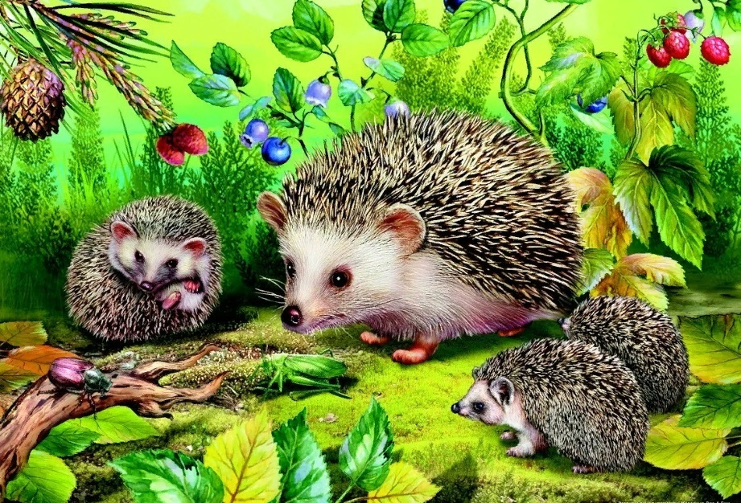

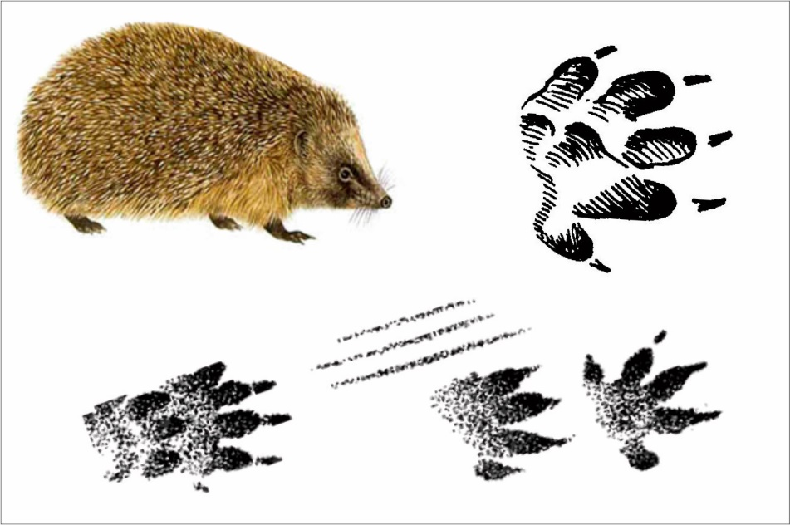
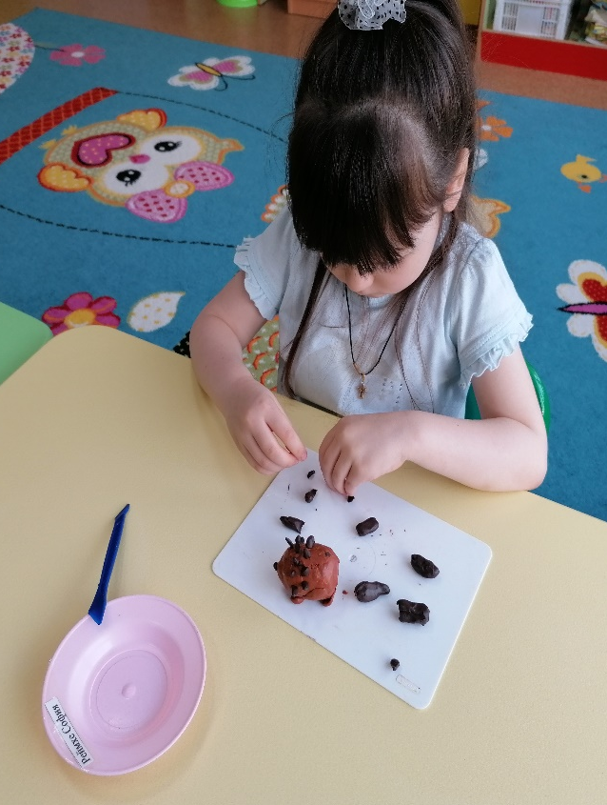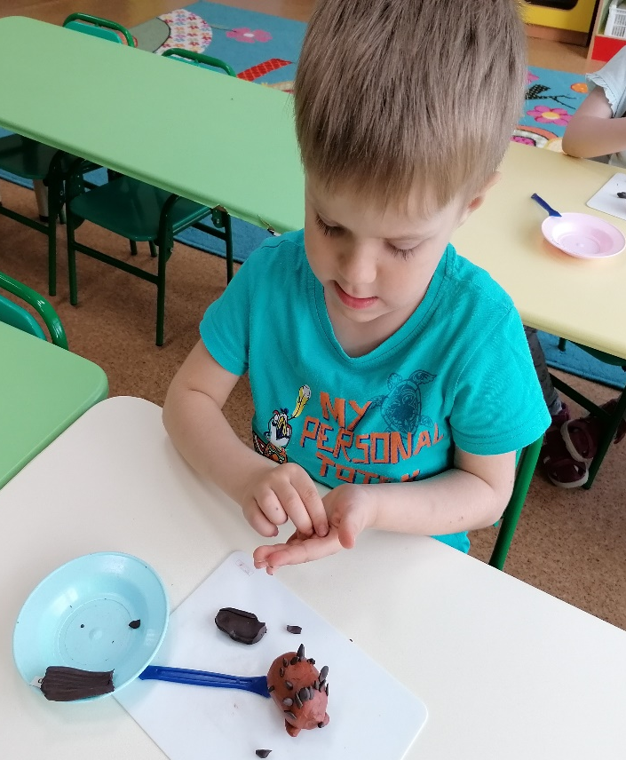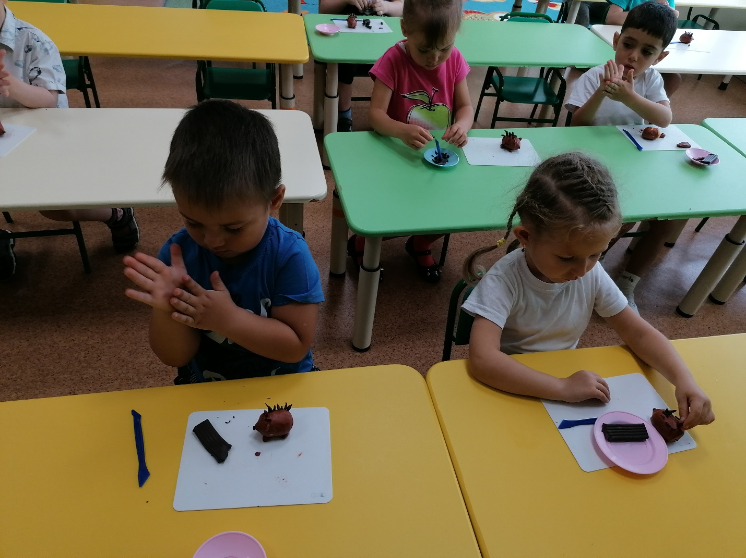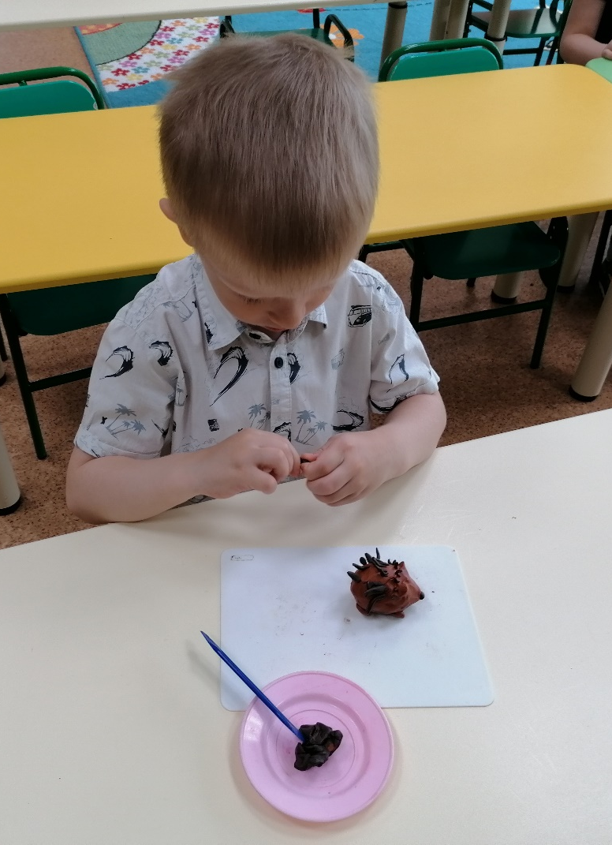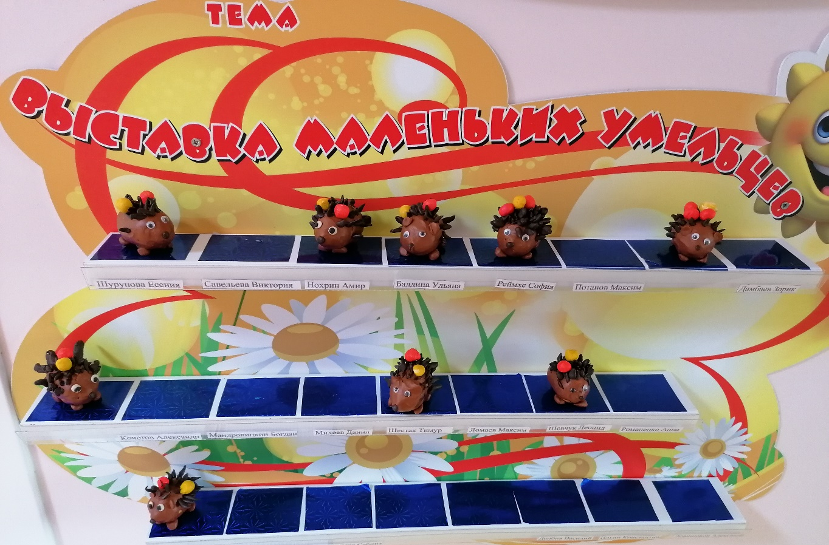
Великолепные Ежи

